◇┳┳┳┳┳┳┳┳┳┳┳┳┳┳┳┳┳┳┳┳┳┳┳┳┳┳┳┳┳┳┳┳┳┳┳┳┳┳┳┳┳┳┳┳┳┳◆
食科協かわら版 No.384 （2023年度No.12） 2023/3/24
食の行政情報ならびに食中毒情報をお伝えする食科協のメールマガジン
食中毒情報は１回限り 行政情報は原則2回の掲載で削除します
新しいものはNEWマークがついております 期限設定のある記事は 期限終了まで掲載
青字をスクロール Ctrlキーを押しながらクリック もしくは右クリックでハイパーリンクを開く
◇┻┻┻┻┻┻┻┻┻┻┻┻┻┻┻┻┻┻┻┻┻┻┻┻┻┻┻┻┻┻┻┻┻┻┻┻┻┻┻┻┻┻┻┻┻┻◆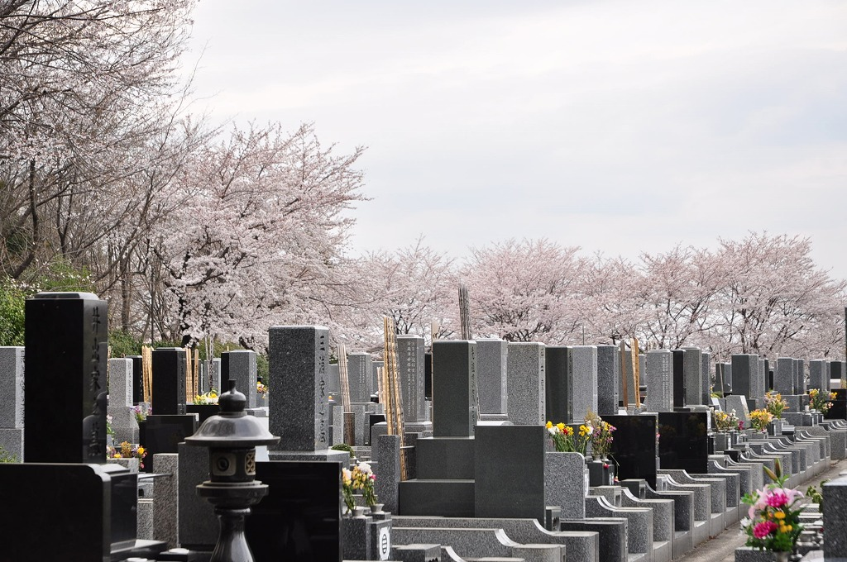
青山霊園のさくら ここの夜桜はなかなかシュールです
桜の樹の下には屍体が埋まつてゐる！ 梶井基次郎
マジ リアルそのまんま
目次 | ページ
- 食科協関係 | 2
- 厚生労働省関係 | 2-8
3 食品安全委員会関係 | 8-10
4 農水省関係 | 10-13
5 消費者庁関連 リコール情報 | 13-15
6 食中毒・感染症  細菌性食中毒→ウイルス性食中毒→寄生虫→自然毒→感染症→違反品の回収→他  各項目発生順で記載 菌種については月により掲載位置が変動しています | 15-35
１．食科協関係
3月17日 かわら版383号・かわら版ニュース＆トピックス319号を発行
3月21日 かわら版ニュース＆トピックス320号を発行
3月22日 食科協勉強会開催
3月24日 かわら版384号・かわら版ニュース＆トピックス321号を発行

食科協勉強会は無事に終了いたしました ありがとうございました
次回は 2023年6月14日 総会と会員研修会を予定しています
２.厚生労働省関係 https://www.mhlw.go.jp/index.html
★Link 傍聴・参加が可能な審議会等の会議一覧 ご案内しきれないときもございますhttps://www.mhlw.go.jp/topics/event/open_doors.html
★Link インフルエンザ（総合ページ）
https://www.mhlw.go.jp/stf/seisakunitsuite/bunya/kenkou_iryou/kenkou/kekkaku-kansenshou/infulenza/index.html
★Link インフルエンザ流行状況レベルマップ
https://www.mhlw.go.jp/stf/seisakunitsuite/bunya/tokuteisessyu_iryou_00003.html
★Link 副反応疑い報告の状況について（とても詳しい資料です）
厚生科学審議会 (予防接種・ワクチン分科会 副反応検討部会)
https://www.mhlw.go.jp/stf/shingi/shingi-kousei_284075.html
★Link 2022年3月31日 国立国際医療研究センター COVIREGI-JPダッシュボード
COVID-19 レジストリ研究 “ダッシュボード” 本データの注意点
https://www.ncgm.go.jp/pressrelease/2021/20220331.html
ダッシュボード
https://app.powerbi.com/view?r=eyJrIjoiNGJlMmZmNDctMDk0NC00MjkwLTk0NDgtYmM1MGFkYjNhN2RiIiwidCI6IjZmOGFmOWFkLTU2NDctNGQ2My1hYjIxLWRiODk0NTM3MzJmNyJ9
NCGM COVID-19 治療フローチャート（中等症以上成人) https://www.ncgm.go.jp/covid19/pdf/20220322NCGM_COVID-19_Flow_chart_v5.pdf
■NEW食品に残留する農薬等の試験法 2023/3/23
https://www.mhlw.go.jp/stf/seisakunitsuite/bunya/kenkou_iryou/shokuhin/zanryu/zanryu3/index.html
[令和5年3月23日薬生食基発0323第3号]食品、添加物等の規格基準に定められた食品に残留する農薬等の試験法における留意事項について[PDF形式：105KB]
https://www.mhlw.go.jp/content/001074927.pdf
■NEW食品に残留する農薬、飼料添加物又は動物用医薬品の成分である物質の試験法 2023/3/23
https://www.mhlw.go.jp/stf/seisakunitsuite/bunya/kenkou_iryou/shokuhin/zanryu/zanryu3/siken.html
■NEW輸入食品に対する検査命令の実施（ブラジル産いんげん豆） 2023/3/20
https://www.mhlw.go.jp/stf/newpage_31988.html
本日、以下のとおり輸入者に対して、食品衛生法第26条第３項に基づく検査命令（輸入届出ごとの全ロットに対する検査の義務づけ）を実施することとしたので、お知らせします。
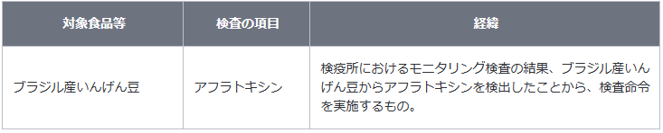
アフラトキシンについて
発がん性を有するカビ毒（アスペルギルス属の真菌により産生される）の一種。
違反の内容
品名：いんげん豆
輸入者：株式会社トーマス
輸出者：CAMIL ALIMENTOS S.A.
届出数量及び重量：840 バッグ、21,000.00 kg
検査結果：アフラトキシン 13 μg/kg検出 (基準：含有してはならない)
届出先：名古屋検疫所
日本への到着年月日：令和５年３月１日
違反確定日：令和５年３月16日
貨物の措置状況：全量保管中
参考：ブラジル産いんげん豆の輸入実績（令和３年４月１日から令和５年３月14日まで：速報値）
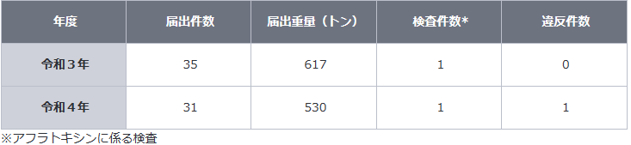
■NEWサル痘の患者等の発生について 2023/3/20
https://www.mhlw.go.jp/stf/newpage_32068.html
本日、以下の男性13名について、検査の結果、サル痘の患者等と確認されたことが、東京都、大阪府、茨城県から報告されました。
我が国では、サル痘は、感染症の予防及び感染症の患者に対する医療に関する法律（平成10年法律第114号）において、４類感染症に指定されており、届出義務の対象となっています。
患者に関する情報は、以下のとおりです。
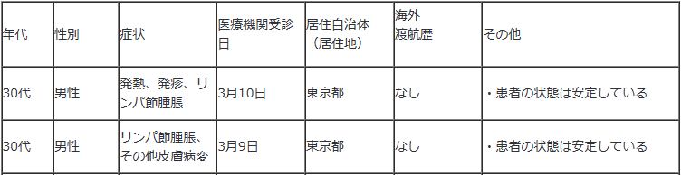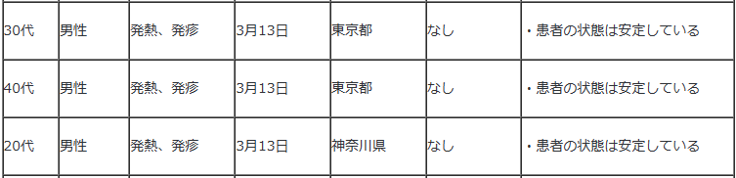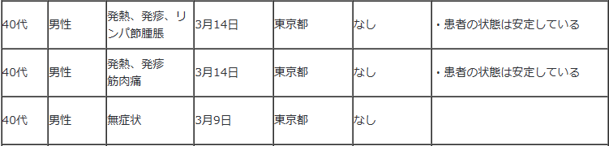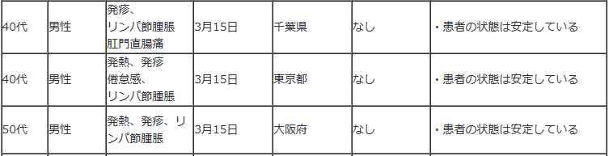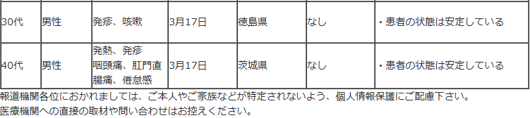
（別紙１：東京都プレスリリース）
（別紙２：大阪府プレスリリース）
（別紙３：茨城県プレスリリース）
■「CDR Child Death Review 予防のためのこどもの死亡検証」特設サイトを開設しました 2023/3/16
https://www.mhlw.go.jp/stf/houdou/0000181942_00010.html
厚生労働省では、予防可能なこどもの死を防ぐため、令和２年度から、都道府県内の複数の関係者・専門家でこどもの死亡の原因等の検証を行い、効果的な予防策を導き出す「予防のための子どもの死亡検証（CDR：Child Death Review）体制整備モデル事業」を開始し、複数の都道府県においてモデル事業を実施していただいております。
CDRの推進のためには、その意義について、関係者にご理解とご協力を頂くことが必要なため、今般、特設サイト「CDR Child Death Review 予防のためこどもの死亡検証」を開設しました。昨年12月16日に開催したシンポジウムの様子や予防策等の普及啓発動画等を掲載しております。
詳細は下記URLをご参照下さい。
https://cdr.mhlw.go.jp/index.html
■サル痘の患者等の発生について 2023/3/16
https://www.mhlw.go.jp/stf/newpage_31995.html
本日、以下の男性１名について、検査の結果、サル痘の患者と確認されたことが、神奈川県から報告されました。
我が国では、サル痘は、感染症の予防及び感染症の患者に対する医療に関する法律（平成10年法律第114号）において、４類感染症に指定されており、届出義務の対象となっています。
患者に関する情報は、以下のとおりです。
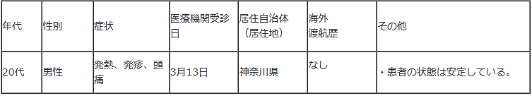（別紙：神奈川県プレスリリース）
■サル痘の患者等の発生について 2023/3/14
https://www.mhlw.go.jp/stf/newpage_31901.html
本日、以下の男性14名について、検査の結果、サル痘の患者等と確認されたことが、東京都から報告されました。
我が国では、サル痘は、感染症の予防及び感染症の患者に対する医療に関する法律（平成10年法律第114号）において、４類感染症に指定されており、届出義務の対象となっています。
患者等に関する情報は、以下のとおりです。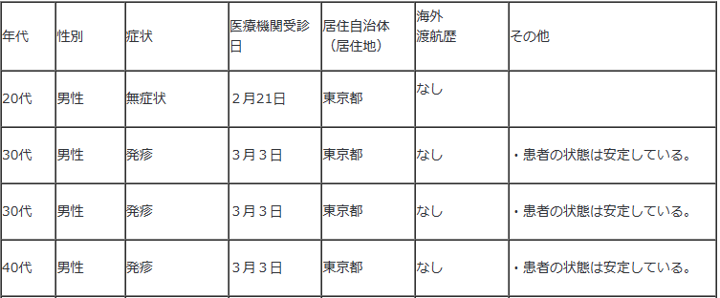
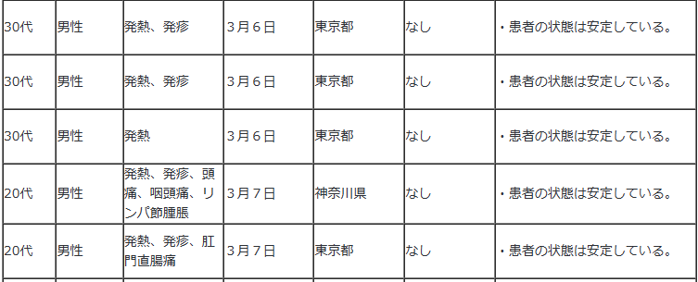
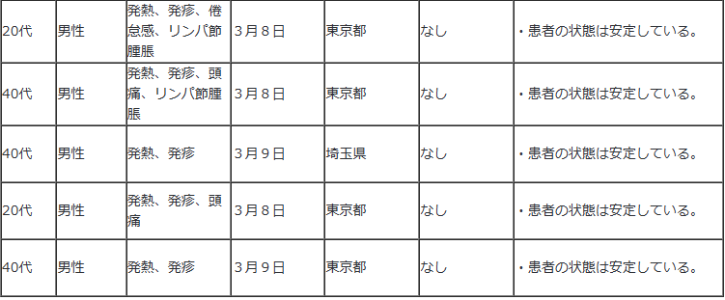
（別紙：東京都プレスリリース）
■NEW食品中の放射性物質の検査結果について（１３３３報） 2023/3/20
https://www.mhlw.go.jp/stf/newpage_31875.html
■食品中の放射性物質の検査結果について（１３３２報） 2023/3/14
https://www.mhlw.go.jp/stf/newpage_31656.html
１ 自治体の検査結果
北海道、旭川市、青森県、岩手県、宮城県、仙台市、さいたま市、船橋市、東京都、文京区、横浜市、長野県、堺市
※ 基準値超過 ４件
No. 316 宮城県 イノシシ肉 （Cs ： 420 Bq / kg ） 丸森町
No. 317 宮城県 イノシシ肉 （Cs ： 350 Bq / kg ） 山元町
No. 320 宮城県 イノシシ肉 （Cs ： 150 Bq / kg ） 角田市
No. 321 宮城県 イノシシ肉 （Cs ： 160 Bq / kg ） 白石市
■NEW食品安全情報（微生物）No.6 2023（2023.3.15）2023/3/15
http://www.nihs.go.jp/dsi/food-info/foodinfonews/2023/foodinfo202306m.pdf
目次
【世界保健機関（WHO）】
1. 国際食品安全当局ネットワーク（INFOSAN）2022 年第 4 四半期報告（2022 年 10～12月）
【米国疾病予防管理センター（US CDC）】
1. アイスクリームに関連して複数州にわたり発生したリステリア（ Listeria monocytogenes）感染アウトブレイク（2022 年 11 月 2 日付最終更新）
【欧州疾病予防管理センター（ECDC）】
1. 赤痢 － 2018 年次疫学報告書
【欧州委員会健康・食品安全総局（EC DG-SANTE）】
1. 食品および飼料に関する早期警告システム（RASFF：Rapid Alert System for Food and eed）
【欧州食品安全機関（EFSA）】
1. 「SSD2（検体データ報告のための標準ガイドライン第 2 版）」および「FoodEx2（食品分類記述システム）」にもとづく食品検体データのリアルタイムでの登録・分類 ― リスク評価用データの品質向上（IDRisk：Improving Data Quality for Risk Assessment）プロジェクト
【アイルランド保健サーベイランスセンター（HPSC Ireland）】
1. アイルランド島で発生したサルモネラ（Salmonella Typhimurium）感染アウトブレイクが終息
【ドイツ連邦リスクアセスメント研究所（BfR）】
1.ドイツと韓国がリスク評価に関する知見の共有について協力を継続
■NEW食品安全情報（化学物質）No.6/ 2023（2023.3/15）2023/3/15
http://www.nihs.go.jp/dsi/food-info/foodinfonews/2023/foodinfo202306c.pdf
＜注目記事＞
【WHO】 ナトリウム摂取の低減化に関する WHO 世界報告書を発表
世界保健機関（WHO）は、各国の減塩政策やその他の措置の実施状況に関するスコアリング
（Sodium Country Score；最低 1～最高 4）の結果をまとめた初の報告書を発表した。WHO 加盟 194 カ国の全てが 2030 年までに 30%の減塩を公約しているが、推奨されている全ての減塩政策を実施しているのは 9 ヵ国（全体の 5%）とわずかである。そのため WHO は、健康増進と非伝染性疾患の負荷軽減のために、政府主導の包括的な減塩義務化政策などの迅速な実施を呼び掛けている。
＊ポイント： 日本のスコアは 2 でした。ナトリウムの包装前面表示などの義務的な政策が導入されていると 3 以上のスコアになるのですが、日本では産官学が連携して減塩等の推進事業に取り組んではいるものの自主的な措置にとどまっているためです。
＊【厚生労働省】自然に健康になれる持続可能な食環境づくり
https://www.mhlw.go.jp/stf/seisakunitsuite/bunya/kenkou_iryou/kenkou/eiyou/syokuji_kijyun_00005.html
【CFIA】 カナダ政府は 100,000 kg 以上の虚偽表示された食品がカナダで販売されるの
を防ぐ
食品検査庁（CFIA）は「食品偽装年次報告書」を発表した。報告書には、偽装表示されることがある魚、蜂蜜、肉、オリーブオイル、その他の高価なオイル、スパイス類を対象にサンプリングし、その真正性について調査した。
＊ポイント： 食品偽装への対策強化は EU が先導した印象がありますが、ここ数年、他国も力を入れているようです。今回のカナダの調査では蜂蜜（糖類の添加）と高価なオイル（低価格オイルによる希釈）で偽装の割合が他の品目よりも高い結果となりました。
【EC】 欧州委員会規則の改訂
● 食品汚染物質の最大基準値の改訂：ヒ素
欧州食品安全機関（EFSA）による食品中の無機ヒ素への暴露評価の結果に基づき、EUの食品汚染物質の最大基準値（ML）を定めている規則(EC) No 1881/2006 を改訂した。新たに無機ヒ素の ML が設定された品目は、乳児用調製乳、フォローアップフォーミュラ、乳児用特別医療目的用食品、幼児用調製乳、ベビーフード、米粉、ノンアルコールコメ由来飲料果実飲料、濃縮還元果実飲料、果実ネクター。またパーボイルドライスを除く精米に対する無機ヒ素の ML が引き下げられた。食塩には総ヒ素の ML が設定された。
● セミカルバジドの RPA の適用規定の改訂
EU では委員会規則(EU) 2019/1871 のもと、動物性食品への使用が禁止され最大残留基準値（MRL）が設定されていない薬理活性のある物質について RPA（reference points for action）を設定し、食品安全に係わる EU 法への適合判定に用いている。対象物質のうちニトロフラゾン（ニトロフラン類）の代謝物であるセミカルバジド（SEM）が、動物性食品におけるニトロフラゾンの違法使用だけでなく、一部の食品で加工中に生じる可能性があるとして、それらの食品への SEM の RPA の適用について新たに例外規定を定めた。
3.食品安全委員会関係 https://www.fsc.go.jp/
■NEW食品安全委員会（第894回）の開催について 2023/3/23
最近、発表が遅く、締め切りが早くなっております。参加をご希望の場合は、各自ご確認ください
標記会合を下記のとおり開催しますので、お知らせいたします。
なお、新型コロナウイルス感染症の感染拡大防止のため、本会合については、傍聴者を入れずに開催いたしますが、本会合の様子については、下記４のとおり、web上で動画配信することといたしました。
議事録につきましては、後日、食品安全委員会Webサイト
（http://www.fsc.go.jp/iinkai_annai/jisseki.html） に掲載いたします。大変御迷惑をお掛けいたしますが、ご理解のほど、何卒よろしくお願いいたします。
記
１．開催日時：令和5年3月28日（火） １４：００〜
２．開催場所：食品安全委員会 大会議室 （港区赤坂５−２−２０ 赤坂パークビル２２階)
３． 議事
（１）食品安全基本法第２４条の規定に基づく委員会の意見の聴取に関するリスク管理機関からの説明について
・農薬 ３品目（農林水産省からの説明）
エスプロカルブ
フェンメディファム
フサライド
・遺伝子組換え食品等 １品目（農林水産省からの説明）
JPAo012株から生産されたフィターゼ
（２）肥料・飼料等専門調査会における審議結果について
・動物用医薬品「マルボフロキサシン」に関する審議結果の報告と意見・情報の募集について
・動物用医薬品「マルボフロキサシンを有効成分とする牛の注射剤（フォーシル）」に関する審議結果の報告と意見・情報の募集について
（３）食品安全基本法第２４条の規定に基づく委員会の意見について
・農薬「キザロホップエチル及びキザロホップPテフリル」に係る食品健康影響評価について
・遺伝子組換え食品等「JPAo009株から生産されたグルコースオキシダーゼ」に係る食品健康影響評価について
（４）令和５年度食品安全委員会運営計画（案）について
（５）食品安全委員会緊急時対応指針の一部改正(案)について
（６）その他
４．動画視聴について
：本会合の様子の動画視聴を希望される方は、3月27日（月）12時までに内閣府共通意見等登録システム（https://form.cao.go.jp/shokuhin/opinion-1176.htmlにて、氏名所属、電話番号及びメールアドレスを御登録いただきますようお願いいたします。視聴をお申し込みいただいた方には、御登録いただいたメールアドレス宛てに、視聴に必要なURLを、3月28日（火）12時までに御連絡いたします。なお、当日の資料につきましては、同日14時までに食品安全委員会Webサイト
（http://www.fsc.go.jp/iinkai_annai/jisseki.html）に掲載いたします。
https://www.fsc.go.jp/iinkai_annai/annai/annai804.html
http://www.fsc.go.jp/iinkai_annai/annai/ ←発表がない場合はこちらからご確認ください
会議の結果は下記から確認できます
★Link食品安全委員会 開催実績リンク 開催日時、配付資料、議事録等
https://www.fsc.go.jp/iinkai_annai/jisseki.html
https://www.fsc.go.jp/iken-bosyu/pc1_hisiryou_muramidase_030512.html
■NEW食品安全総合情報システム（データベースの検索）をリニューアルしました 2023/3/22
https://www.fsc.go.jp/fsciis/
■NEW化学物質毒性評価データベース 2023/3/16
「食品安全委員会が評価した化学物質の毒性評価情報（食品添加物）」を公開しました
https://www.fsc.go.jp/foodsafetyinfo_map/toxicological_database.html
■NEW食品安全関係情報更新（令和5年2月11日から令和5年2月24日）2023/3/10
https://www.fsc.go.jp/fsciis/foodSafetyMaterial/search?year=&from=struct&from_year=2023&from_month=2&from_day=11&to=struct&to_year=2023&to_month=2&to_day=24&max=100
４．農水省関係 https://www.maff.go.jp/
★Link ウクライナ情勢に関する農林水産業・食品関連産業事業者向け相談窓口
https://www.maff.go.jp/j/zyukyu/sodan.html
■NEW青森県における高病原性鳥インフルエンザの疑似患畜の確認及び「農林水産省鳥インフルエンザ防疫対策本部」の持ち回り開催について 2023/3/24
https://www.maff.go.jp/j/press/syouan/douei/230324.html
本日（3月24日（金曜日））、青森県蓬田村の家きん農場において、家畜伝染病である高病原性鳥インフルエンザの疑似患畜が確認（今シーズン国内81例目）されました。
これを受け、農林水産省は、「農林水産省鳥インフルエンザ防疫対策本部」を持ち回りで開催し、今後の対応方針について決定します。
1.農場の概要
所在地：青森県蓬田村
飼養状況：約33万羽（採卵鶏）
2.経緯
（1）昨日（3月23日（木曜日））、青森県は、同県蓬田村の農場から、死亡羽数が増加している旨の通報を受けて、農場への立入検査を実施しました。
（2）同日、当該家きんについて鳥インフルエンザの簡易検査を実施したところ陽性であることが判明しました。
（3）本日（3月24日（金曜日））、当該家きんについて遺伝子検査を実施した結果、高病原性鳥インフルエンザの疑似患畜であることを確認しました。
■NEWリトアニアからの家きん肉等の一時輸入停止措置について 2023/3/22
https://www.maff.go.jp/j/press/syouan/douei/230322.html
農林水産省は、3月21日（火曜日）にリトアニアのアリートゥス州からの家きん肉等の一時輸入停止措置を講じました。
1.経緯
リトアニアのアリートゥス州の家きん飼養施設において、高病原性鳥インフルエンザ（H5N1亜型）の発生が確認された旨、リトアニア家畜衛生当局から情報提供がありました。
2.対応
本病の我が国への侵入防止に万全を期すため、令和5年3月21日（火曜日）にアリートゥス州からの家きん肉等の輸入を一時停止（※）しました。
（参考）生きた家きんについては、2国間で輸入条件が設定されていないため、従前より輸入できません。
※発生国又は地域から生きた家きん、家きん肉等の輸入を停止するのは、我が国で飼養されている生きた家きんがウイルスに感染することを防止するためであり、食品衛生のためではありません。
（参考）リトアニアからの家きん肉等の輸入実績
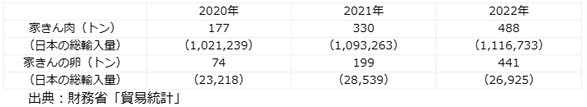
これまでの生きた家きん、家きん肉等の輸入停止措置の状況等については、以下のページより確認いただけます。
動物検疫所：https://www.maff.go.jp/aqs/topix/im/hpai.html
■NEW茨城県八千代町及び坂東市で発生した高病原性鳥インフルエンザ（国内73及び76例目）に係る移動制限の解除について 2023/3/20
https://www.maff.go.jp/j/press/syouan/douei/230320_3.html
茨城県は、同県八千代町及び坂東市で確認された高病原性鳥インフルエンザ（今シーズン国内73及び76例目）に関し、発生農場から半径3km以内で設定している移動制限区域について、令和5年3月18日（土曜日）午前0時（3月17日（金曜日）24時）をもって、当該移動制限を解除しました。
1.経緯及び今後の予定
（1）茨城県は、令和5年2月3日及び2月10日に同県八千代町及び坂東市の家きん農場において高病原性鳥インフルエンザ（今シーズン国内73及び76例目）が発生したことを受け、家畜伝染病予防法に基づき、移動制限（発生農場の半径3km以内の区域）及び搬出制限（発生農場の半径3kmから10kmまでの区域）を設定しました。
（2）茨城県は、令和5年3月12日に当該搬出制限を解除しました。
（3）今般、茨城県は、全ての発生農場の防疫措置が完了した令和5年2月24日の翌日から起算して21日が経過する令和5年3月18日（土曜日）午前0時（3月17日（金曜日）24時）をもって、当該移動制限を解除しました。
■NEW岩手県で確認された高病原性鳥インフルエンザの疑似患畜（国内80例目）の遺伝子解析及びNA亜型の確定について 2023/3/20
https://www.maff.go.jp/j/press/syouan/douei/230320.html
岩手県金ケ崎町で確認された高病原性鳥インフルエンザの疑似患畜（国内80例目）について動物衛生研究部門が実施した遺伝子解析の結果、高病原性鳥インフルエンザの患畜であることが確認されました。
また、当該高病原性鳥インフルエンザのウイルスについて、NA亜型が判明し、H5N1亜型であることが確認されました。
1.概要
（1）岩手県金ケ崎町の農場で確認された高病原性鳥インフルエンザの疑似患畜（国内80例目、3月14日疑似患畜確定)について、動物衛生研究部門（注）が実施した遺伝子解析の結果、高病原性と判断される配列が確認されました。
（2）これを受け、農林水産省は、「高病原性鳥インフルエンザ及び低病原性鳥インフルエンザに関する特定家畜伝染病防疫指針」に基づき、当該家きんを高病原性鳥インフルエンザの患畜と判定しました。
（3）また、当該高病原性鳥インフルエンザウイルスについて、動物衛生研究部門における検査の結果、NA亜型が判明し、H5N1亜型であることが確認されました。
■NEWポルトガルからの家きん肉等の一時輸入停止措置の解除について 2023/3/20
https://www.maff.go.jp/j/press/syouan/douei/230320_2.html
農林水産省は、今般、ポルトガルにおける鳥インフルエンザの清浄性を確認したことから、本日、ポルトガルからの家きん肉等の一時輸入停止措置を解除しました。
1.経緯
ポルトガルの家きん飼養施設において、高病原性鳥インフルエンザの発生が確認されたことから、令和3年12月以降、同国からの家きん肉等について輸入を一時停止していました。
（参考）生きた家きんについては、二国間の輸入条件が設定されておらず、従前より輸入できません。
2.対応
今般、ポルトガル家畜衛生当局から我が国に提供された鳥インフルエンザの防疫措置等の情報により、同国の家きんにおける同病の清浄性を確認しました。このため、本日付で当該一時輸入停止措置（※）を解除しました。
※発生国又は地域から生きた家きん、家きん肉等、家きん卵等の輸入を停止するのは、我が国で飼養されている生きた家きんがウイルスに感染することを防止するためであり、食品衛生のためではありません。
なお、ポルトガルからの家きん肉、家きん卵等の輸入実績はありません（2020年～2022年）。
これまでの生きた家きん、家きん肉等の輸入停止措置の状況等については、以下のページより確認いただけます。
動物検疫所：https://www.maff.go.jp/aqs/topix/im/hpai.html
■NEWトルコからの家きん肉等の一時輸入停止措置について 2023/3/17
https://www.maff.go.jp/j/press/syouan/douei/230317.html
農林水産省は、2月13日（月曜日）にトルコからの家きん肉等の一時輸入停止措置を講じました。
1.経緯
トルコの家きん飼養施設において、高病原性鳥インフルエンザ（H5N1亜型）の発生が確認された旨、トルコ家畜衛生当局から国際獣疫事務局（OIE）に通報がありました。
2.対応
本病の我が国への侵入防止に万全を期すため、令和5年2月13日（月曜日）にトルコからの家きん肉等の輸入を一時停止（※）しました。
（参考）生きた家きんについては、2国間で輸入条件が設定されていないため、従前より輸入できません。
※発生国又は地域から生きた家きん、家きん肉等の輸入を停止するのは、我が国で飼養されている生きた家きんがウイルスに感染することを防止するためであり、食品衛生のためではありません。
（参考）トルコからの家きん肉等の輸入実績
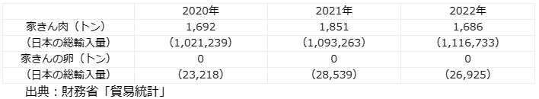
これまでの生きた家きん、家きん肉等の輸入停止措置の状況等については、以下のページより確認いただけます。
動物検疫所：https://www.maff.go.jp/aqs/topix/im/hpai.html
■NEW本日からメキシコ向け日本産精米の輸出が可能に！ 2023/3/17
https://www.maff.go.jp/j/press/syouan/syokubo/230317.html
メキシコの植物検疫当局との間で、同国向け日本産精米の植物検疫条件が合意され、本日3月17日（金曜日）（現地時間16日）に同国への精米の輸出が解禁されました。
概要
メキシコは、自国への侵入を警戒する病害虫が我が国で発生していることを理由に、日本産精米の輸入をこれまで禁止していました。
農林水産省は、産地等からの要望を踏まえ、日本産精米の輸出が可能となるよう令和2年からメキシコの植物検疫当局との技術的協議を重ねてきました。
この結果、植物検疫条件が合意に至り、令和5年3月17日（金曜日）に日本産精米の輸出が可能となりました。
主な植物検疫条件は以下のとおりです。詳細は添付資料をご覧ください。
植物防疫所による輸出検査を受け、コクヌスト（貯蔵穀物の害虫）の不在が確認されること
参考
メキシコへの輸出を検討される方は、最寄りの植物防疫所にお問い合わせください。
植物防疫所ホームページ
https://www.maff.go.jp/pps/j/guidance/outline/index.html
添付資料
メキシコ向け日本産精米に係る輸出検疫条件の概要(PDF : 212KB)
https://www.maff.go.jp/j/press/syouan/syokubo/attach/pdf/230317-1.pdf
５.消費者庁関連 https://www.caa.go.jp/
「消費者庁」になりすましたTwitter、Facebookアカウントにご注意ください。
■NEW食品ロス削減に向けた取組について(消費者庁) 2023/3/24
https://www.caa.go.jp/policies/policy/consumer_policy/information/food_loss/efforts/
食品ロス削減啓発動画を作成しました。(2023年3月24日)[PDF:1.3KB]
https://www.caa.go.jp/policies/policy/consumer_policy/information/food_loss/efforts/assets/efforts_230324_0002.pdf
動画については、こちら。
https://www.no-foodloss.caa.go.jp/index.html
「食品ロス削減関係参考資料」を更新しました(2023年3月24日)[PDF:5.9MB]NEW
https://www.caa.go.jp/policies/policy/consumer_policy/information/food_loss/efforts/assets/efforts_230324_0001.pdf
■NEW外食・中食における食物アレルギーに関する啓発資材を公開しました 2023/3/23
https://www.caa.go.jp/policies/policy/food_labeling/food_sanitation/allergy/index.html
■NEW霊感商法等の悪質商法対策に係る啓発チラシ 2023/3/23
https://www.caa.go.jp/policies/policy/consumer_education/public_awareness/teaching_material/material_011/
■被災地の食品の安全性及び魅力等に係る情報提供イベント「Learn Marche ～太平洋(岩手・宮城・福島・茨城)のいまを知って、おいしさ実感!～」開催概要 2023/3/15
https://www.caa.go.jp/policies/policy/consumer_safety/food_safety/risk_communication/risk_commu_2022_002/
■不当景品類及び不当表示防止法施行規則の一部を改正する内閣府令(案)に関する意見募集の結果について 2023/3/14
https://www.caa.go.jp/notice/entry/032497/
■企業の持続可能性と消費者志向経営との関係性に関する研究 2023/3
https://www.caa.go.jp/policies/future/icprc/research_002/assets/future_caa_cms201_20230313_01.pdf
■徳島県内の高等学校等における生徒の消費者トラブルの実態と消費者教育の実施効果に関する調査 2023/3/13
https://www.caa.go.jp/policies/future/project/project_010/
https://www.caa.go.jp/policies/future/project/project_010/assets/consumer_education_cms202_20230313_01.pdf
https://www.caa.go.jp/policies/future/project/project_010/assets/consumer_education_cms202_20230313_02.pdf
■風評に関する消費者意識の実態調査(第16回)について 2023/3/10
https://www.caa.go.jp/notice/entry/032410/
■「高齢者向け消費者教育教材活用事例集」を公表しました。 2023/3/10
https://www.caa.go.jp/policies/policy/consumer_education/public_awareness/teaching_material/movies_for_seniors/#material
https://www.caa.go.jp/policies/policy/consumer_education/public_awareness/teaching_material/movies_for_seniors/assets/consumer_education_cms202_20230310.pdf
■消費者契約法のパンフレット「知っていますか?消費者契約法」の公表について 2023/3/10
https://www.caa.go.jp/policies/policy/consumer_system/consumer_contract_act/public_relations/#pamphlet
https://www.caa.go.jp/policies/policy/consumer_system/consumer_contract_act/public_relations/assets/consumer_system_cms203_230310_01.pdf
消費者庁リコール情報サイト https://www.recall.caa.go.jp/
（回収中か否かに関わらず、だいたい一回の掲載で消去します）
★ナイス企画「ジンラーメン(辛口)、海老湯大カップ」 - 返金 アレルゲン「小麦、卵、乳、大豆、カニ、エビ、牛肉、イカ、鶏肉、豚肉」の表示欠落 2023/3/23
★鹿部漁業協同組合「ほたて貝（ウロ取りむき身）」 - 回収 麻痺性貝毒基準値超過のため 2023/3/23
★マックスバリュ東海（本山店）「トップバリュ おつまみチータラ（カマンベール、ピスタチオ）」 - 返金／回収 10℃以下で保管する商品を常温で管理して販売 2023/3/22
★吉村「江戸越屋粋町しょこら（いちごに玄米、ほろにがに桃、きゃらめるに林檎）」 - 交換／回収 賞味期限の誤表示（誤：2023.6.19、正：2023.6.16） 2023/3/20
★綿半パートナーズ（フレッシュマーケット千秋店）「かに甲羅グラタン」 - 返金／回収 保存温度の表示欠落（本来の保存温度：-18℃以下） 2023/3/20
★イズミ「チリ産久原醤油あごだし仕込み銀鮭腹身（甘口）」 - 返金／回収 アレルゲン「小麦」の表示欠落 2023/3/20
★仲野慶「焼きドーナツ、ビスコッティ」 - 返金／回収 アレルゲン「小麦・乳成分・卵」の表示欠落 2023/3/20
★大丸松坂屋百貨店（大丸神戸店）「みたらし団子、いちご大福、いちご大福（抹茶餡）」 - 返金／回収 消費期限の誤表示（誤：23.04.15、正：23.03.15） 2023/3/17
★仏神会「釈迦の霊泉 御神水」 - 返金／回収 規格基準を超過したヒ素0.02mg/Lを検出（基準値0.01mg/L） 2023/3/17
★山口県農業協同組合「茎ブロッコリー」 - 返金／回収 自主残留農薬検査で基準値を超えたブロモブチド（除草剤）を検出（基準値：0.01ppm、検出値0.07ppm） 2023/3/17
★エルフラット（東急百貨店たまプラーザ店）「（ナガラタタン）抹茶栗、チョコバナナ」 - 返金／回収 保管しているダンボールから開封する際にカッターでフィルムを損傷した可能性があるため 2023/3/17
★KOME COMPANY LIMITED「ベトナム産 DRIED MANGO」 - 回収 二酸化硫黄が検出 2023/3/17
★栗原利視「たけのこの水煮、わらびの水煮」 - 回収 腐敗した食品の販売 2023/3/17
★コロンブスかわの「九州アミノシェイク（黒ゴマきな粉味）」 - 交換／回収 一括表示の原材料に記載のない食品添加物（植物炭末色素(竹炭)）が使用されていたため 2023/3/17
★フードライナー「イルピスタッキオ社 ピスタチオペースト」 - 交換／回収 糞便性大腸菌群陽性のため 2023/3/16
６. 食中毒・感染症
https://news.yahoo.co.jp/articles/8068a715873c6ec58e1b8a24b767bfef42745261
■NEWインフルエンザ（総合ページ）
https://www.mhlw.go.jp/stf/seisakunitsuite/bunya/kenkou_iryou/kenkou/kekkaku-kansenshou/infulenza/index.html
★細菌性食中毒★
■食中毒の発生について（令和５年３月 19 日（日）午後 １:00 現在） 福岡県福岡市
カンピロバクター
https://www.city.fukuoka.lg.jp/data/open/cnt/3/2785/1/230319_shokuchudokunohasseinituite.pdf?20230320152625
１ 探知
令和５年３月 16 日（木）９時 30 分頃、早良区内の医療機関から早良区保健福祉センター（早良保健所）に、「同じ会食に参加して、食中毒様症状を呈した患者２人を診察し、検便を行った。」との連絡があったもの。
２ 概要
令和５年３月 11 日（土）午後７時頃から早良区内の飲食店で鳥刺し等を喫食した１グループ26 名のうち７名が、３月 12 日（日）午後３時 30 分頃から３月 14 日（火）午後 10 時頃にかけて、下痢、頭痛、発熱、腹痛等の食中毒様症状を呈したもの。
調査の結果、早良保健所は、当該施設が３月 11 日（土）に提供した食事によるカンピロバクター食中毒と断定し、２日間の営業停止処分とした。
３ 症状 下痢、頭痛、発熱、腹痛等
４ 摂食者 26 名
５ 有症者数（判明分） ７名（10 代男性７名）※うち６名が医療機関を受診（入院者なし）。
※重症者はおらず、全員快方に向かっている。
６ 検査 ・・・ 福岡市保健環境研究所及び医療機関で実施
有症者便 ：６検体（２検体からカンピロバクター検出）
従業員便 ：１検体（検査中）
施設ふきとり：３検体（検査中）
７ 原因施設
(1) 営業所所在地：福岡市
(3) 屋 号：炭焼居酒屋 とり焚（すみやきいざかや とりたく）
(4) 業 種：飲食店営業
８ 原因食品
当該施設が令和５年３月 11 日（土）に提供した食事
地鶏刺盛（砂ズリ、ササミ、タタキ）、鮮魚刺盛（ヤズ、ホタルイカ、ヒラメ）、地鶏炭火焼、唐あげ（鶏もも肉）、イカ天サラダ、茶豆、地鶏もも肉チャーハン、とり天とじ
なお、地鶏刺盛には加熱用として仕入れた鶏肉を使用していた。
９ 原因施設に対する指導事項
(1) 加熱用鶏肉は中心部まで十分に加熱して提供すること
(2) 調理器具等の洗浄・消毒を徹底すること
(3) 手洗いを徹底すること
(4) 衛生管理の実施状況の記録を行うこと
10 措置処分
早良保健所は、以下の理由により、当該施設が提供した食事が原因のカンピロバクター食中毒と断定し、令和５年３月 19 日（日）午後２時から３月 21 日（火）午後２時までの２日間（48 時間）の営業停止処分とした。
(1) 有症者７名の共通食は、当該施設で提供された食事のみであること。
(2) 有症者７名のうち、２名の便からカンピロバクターが検出されたこと。
(3) 有症者７名の潜伏期間及び症状がカンピロバクターによる食中毒と一致すること。
(4) 有症者を診察した医師から食中毒患者届出票の提出があったこと。
〈参考〉福岡市における令和４年及び令和５年食中毒発生状況
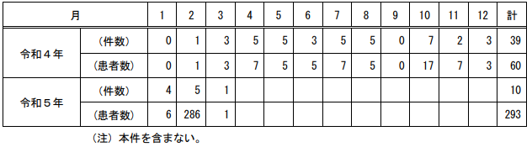
■飲食店営業施設等に対する不利益処分等 2023/3/17 世田谷区
カンピロバクター
https://www.city.setagaya.lg.jp/mokuji/fukushi/003/005/d00144614.html
公表年月日 令和5年3月17日
業種等 飲食店営業
主な適用条項
食品衛生法（昭和22年法律第233号）第6条第3号の違反により同法第60条を適用
不利益処分等を行った理由 食中毒
不利益処分等の内容 令和5年3月17日から令和5年3月23日まで営業停止
病因物質 カンピロバクター・ジェジュニ
https://www.city.setagaya.lg.jp/mokuji/fukushi/003/005/d00144614_d/fil/shobun.pdf
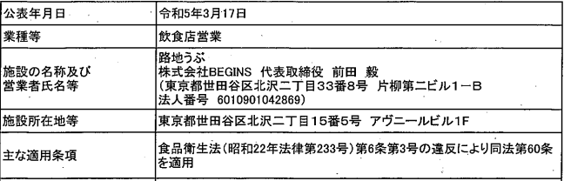
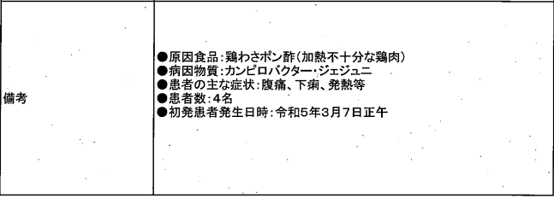
■那覇の飲食店 ２人が食中毒 営業停止処分２日間 2023年3月16日 5:00 沖縄タイムス
沖縄県那覇市
カンピロバクター
https://www.okinawatimes.co.jp/articles/-/1120003
■施設等に関する行政処分 2023/3/16 宮城県大崎市
病原性大腸菌
https://www.pref.miyagi.jp/soshiki/shoku-k/ihansha-sisetsu.html
発生年月日 2023/3/16
業種 飲食店営業
施設の名称 炭火焼肉酒家 牛角古川店
原因施設所在地 宮城県大崎市
主な違反条項 食品衛生法第6条第3号
行政処分等を行った理由 左記施設で提供された食事が原因で食中毒が発生した。
行政処分等の内容及び措置状況等
処分年月日:令和5年3月16日
営業停止2日間:令和5年3月16日から3月17日(3月15日営業自粛)
摂食者数 9
患者数 4
食中毒の発生について 2023/3/16 宮城県大崎市
病原性大腸菌
https://www.pref.miyagi.jp/documents/44770/syokutyudokukisyahappyou20220316.pdf
［事件の概要］
３月１４日（火）午後３時頃，大崎市内の医療機関から，「３月１０日（金）に胃腸炎症状を呈した
２名の患者を診察し，うち１名の検便の結果，１４日（火）に病原性大腸菌を検出した。」旨，大崎保健所に通報があった。
大崎保健所で調査したところ，３月７日（火）夕方に「炭火焼肉酒家 牛角古川店」で提供された食事を喫食した同一グループの９名のうち，４名が吐き気，腹痛等の症状を呈していたことが判明した。
大崎保健所は，患者に共通する食品が当該飲食店の食事に限られること，患者の発症状況が一致していること，患者を診察した医師から食中毒患者届出票が提出されたことから，この飲食店の食事を原因とする食中毒と断定した。
なお, 患者は，全員軽快している。
患 者 関 係
発 症 日 時 ３月８日（水）午後２時３０分頃
主 な 症 状 吐き気，腹痛等
患 者 数 ４名（いずれも１０代 女性）
受 診 者 数 ４名
入 院 者 数 ０名
診療医療機関 大崎市，富谷市内の医療機関
原 因 食 品 原因施設で提供された食事
病 因 物 質 調査中
原 因 施 設
所在地 ：大崎市
屋 号 ：炭火焼肉酒家 牛角古川店
業 種 ：飲食店営業
措 置 ３月１６日（木）から１７日（金）まで飲食店営業停止２日間
（３月１５日（水）は営業自粛）
担当保健所 大崎保健所
※喫食メニュー
焼肉（とろカルビ，牛バラとろカルビ，とんタン塩等），カクテキ，キムチ，韓国のり，枝豆，コーンバター，ソーセージ，ハッシュドポテト，おさつバター（さつまいものバター焼き），厚切りベーコン，サンチュ，シーザーサラダ，ビビンバ，たまごクッパ，わかめスープ，ご飯，アイス他
(参考）宮城県における食中毒の発生状況[本件含まず。（ ）内は，仙台市分を再掲]
★ウイルスによる食中毒★
■まとめ買いしたイチゴ大福で食中毒 13人が下痢や嘔吐 ノロ検出、営業停止へ
3/22(水) 17:16配信 京都新聞 京都府南丹市
ノロウイルス
https://news.yahoo.co.jp/articles/f5865332ea1e0321fdf340698c17fa0c162f9fb4
令和4年度の京都府における食中毒発生状況 2023/3/18 京都府南丹市
ノロウイルス
https://www.pref.kyoto.jp/seikatsu/shokutyuudoku.html
発病年月日 2023/3/18
原因施設所在地 南丹市
摂食者数 29
患者数 13
原因食品 3月17日に当該施設が製造した和菓子
原因物質 ノロウイルス
原因施設 和菓子店
食中毒の発生について 2023/3/22 京都府南丹市
ノロウイルス
https://www.pref.kyoto.jp/shoku-anshin/47shokuchudoku.html
南丹保健所において食中毒を疑う患者の発生を探知し、調査の結果、南丹市内の和菓子店が製造した、いちご大福を原因とする食中毒と断定しました。
令和5年3月22日（水曜）、南丹保健所長が同施設に対する営業停止処分を行いましたのでお知らせします。
探知の概要
3月20日（月曜）午後、南丹保健所に対し、管内の医療機関から「本日診察した患者に食中毒を疑うため情報提供する。」と連絡があった。
調査結果（3月22日（水曜）午前11時現在）
(1)初発日時：3月18日（土曜）午前2時頃
(2)有症者：1グループ29名中13名（男性4名、女性9名：6才～59才）
うち3名が医療機関を受診。入院者なし。いずれも快方に向かっている。
(3)主な症状：下痢、嘔吐、発熱
(4)病因物質：ノロウイルスGⅡ
(5)原因食事：3月17日（金曜）に当該施設が製造した、いちご大福
原因施設
(1)屋号：森彦菓舗
(2)所在地：南丹市
(4)許可業種：菓子製造業
原因施設の特定理由
(1)有症者の共通食は、当該和菓子店が製造した、いちご大福のみである。
(2)有症者の発症状況が類似しており、有症者2名及び原因施設の調理従事者2名の便からノロウイルスGⅡが検出された。（保健環境研究所で検査を実施）
(3)有症者の症状と、ノロウイルスによる食中毒症状が類似している。
(4)患者を診察した医師から食中毒の届出があった。
南丹保健所の対応
(1)原因施設の立入調査（調理従事者の検便、衛生指導、施設の清掃・消毒の指示等）
(2)喫食者の調査（発症状況調査、喫食状況調査、検便等）
(3)食品衛生法の規定による営業停止処分（3月22日（水曜）から3月23日（木曜）までの2日間）
※なお、営業者は、3月20日(月曜)午後3時から営業を自粛しています。
■飲食店営業施設等に対する不利益処分 2023/3/20 千代田区
ノロウイルス
https://www.city.chiyoda.lg.jp/koho/kurashi/shokuhin/kanshi/ihansha.html
概要
公表年月日 令和5年3月20日
営業者等の氏名（法人の場合は法人番号、名称、代表者名および所在地）
東京都品川区
施設の名称および所在地
名称：HIBIYA FOOD HALL
所在地：東京都千代田区
業種 飲食店営業
処分等の対象となった違反食品等 3月11日に提供した生食用かきを含む食事
処分を行った理由 食中毒の発生
処分の内容 営業等停止命令（令和5年3月20日から22日までの3日間）
営業停止の範囲は「BOSTON OYSTER&CRAB」に限る。
処分等を行った措置状況
発症者のふん便から、ノロウイルスが検出されています。
営業者は3月15日から営業を自粛しています。
■ノロで13人食中毒 ネギトロ巻やマグロ漬け丼など食べ 千葉・旭のすし店
3/20(月) 11:19配信 千葉日報オンライン 千葉県旭市
ノロウイルス
https://news.yahoo.co.jp/articles/21400ea4e641bcdfe30a4122b93e50f0e7e86c8c
食中毒の発生について（令和5年3月19日） 千葉県旭市
ノロウイルス
https://www.pref.chiba.lg.jp/eishi/press/r050319.html
概要
令和5年3月15日（水曜日）午前11時50分頃、旭市内の事業所から「3月5日（日曜日）又は11日（土曜日）に旭市内の飲食店を利用し、その翌日から胃腸炎症状を呈した者が複数いる」旨の通報が海匝保健所にあり、調査を開始した。
調査の結果、3月5日（日曜日）、10日（金曜日）及び11日（土曜日）に旭市内の飲食店「たから」を利用した6グループ27名中13名が下痢、吐き気及び発熱等の症状を呈し、3名が医療機関を受診していることが判明した。
患者に共通する食品は、当該施設が提供した食事に限られており、患者及び従事者の便から食中毒の病因物質であるノロウイルスが検出されたこと、患者の発症状況がノロウイルスによるものと一致したこと、患者を診察した医師から食中毒患者等届出票が提出されたことから、本日、海匝保健所長は、当該施設を原因施設とする食中毒と断定し、営業停止処分を行った。
なお、患者は全員快方に向かっている。
1 喫食者数 27名（調査中）
2 患者数 13名（調査中）
（内訳）男性 10名 （25～30歳）、女性 3名 （21～77歳）
3 受診状況 医療機関受診者3名、入院患者なし
4 主な症状 下痢、吐き気、発熱
5 発症日時 令和5年3月6日（月曜日）午後3時頃から
6 原因施設
所在地：旭市
屋 号：たから
業 種：飲食店営業
7 原因食品
3月5日（日曜日）、10日（金曜日）及び11日（土曜日）に当該施設で提供された食事
（主なメニュー）ねぎトロ巻き、マグロ漬け丼、上ちらし 等
8 病因物質 ノロウイルス
9 行政措置 営業停止3日間（令和5年3月19日から3月21日まで）
参考
令和4年度食中毒事件発生状況（令和5年3月19日現在速報値）
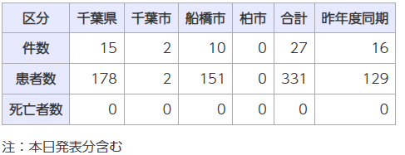
■食中毒事件の発生について 2023/3/20 奈良県奈良市
ノロウイルス
https://www.pref.nara.jp/63016.htm
発生年月日 2023/3/12
保健所 奈良市
原因施設 飲食店
原因食品 3月12日に提供した食事
患者数 14
病因物質 ノロウイルス
食中毒の発生について 2023/3/20 奈良県奈良市
ノロウイルス
https://www.city.nara.lg.jp/uploaded/attachment/158014.pdf
令和５年３月１６日（木）午後２時３０分頃、『四季亭』（奈良市高畑町１１６３）の営業者から「３月１２日（日）に利用した１組１２名のうち１０名が体調不良を呈した旨、利用客グループの代表者から連絡を受けた。」旨の報告がありました。
食品衛生法による調査をしたところ、３月１２日（日）に当該飲食店を利用した２組（昼食１組１５名、夕食１組２名）１７名中１４名が、３月１２日（日）午後１０時を初発として、下痢、発熱、おう吐等の症状を呈していることが判明しました。
患者の発症前に共通する食事は、当該飲食店が提供した食事以外になく、発症状況が類似していること、患者及び調理従事者のふん便からノロウイルス（ＧⅡ）を検出したこと、患者を診察した医師から食中毒の届出がされたことから、市保健所は、当該飲食店を原因とする食中毒事件と断定し、３月２０日（月）から３月２１日（火）まで２日間の営業停止を命じました。
患者は全員快方に向かっています。
なお、患者調査及び施設調査については、現在も継続中です。
患者関係
発 症 日 時 ３月１２日（日）午後１０時～３月１５日（水）午後１時
症 状 下痢、発熱、おう吐等
有 症 者 数 １４名（内訳）男性：６名（３８～７４歳）女性：８名（３５～７３歳）
受 診 者 数 ３名（入院者 ０名）
原因食品 ３月１２日（日）に提供した食事
病因物質 ノロウイルス（GⅡ）
原因施設
所 在 地 奈良市
業 種 飲食店営業
屋 号 四季亭
措 置
行政処分 ３月２０日（月）から３月２１日（火）まで２日間の営業停止
指導事項
食品の衛生的な取扱い及び施設の清掃消毒
営業者は健康被害の情報を受けて、３月１８日（土）朝から営業を自粛するとともに、施設の清掃及び消毒を実施している
メニュー
３月１２日 昼食
八寸（花見団子、若竹福紗、三色チーズ、一寸豆絞り、桜長芋、蛍烏賊沖漬、姫竹味噌漬け）、煮物椀（清水仕立て）、お造り（桜鯛、鮪）、招福餅、海老黄味煮、大和牛ステーキ、穴子雑炊、香の物（奈良漬）、デザート 等
３月１２日 夕食
桜豆腐、八寸（花見団子、若竹福紗、三色チーズ、一寸豆絞り、桜長芋、蛍烏賊沖漬、姫竹味噌漬け）、煮物椀（清水仕立て）、お造り（桜鯛、中トロ、牡丹海老）、春日はくたくうどん、留肴（鳥貝、貝柱、蒸し白魚）招福餅、海老黄味煮、大和牛ステーキ、穴子雑炊、香の物（奈良漬）、デザート 等
検査関係
患 者 便 ９件 うち ８件 ノロウイルス（GⅡ）検出
ふ き と り ９件 うち ３件 ノロウイルス（GⅡ）検出
調理従事者便 ４件 うち ２件 ノロウイルス（GⅡ）検出
［患者の発生状況］
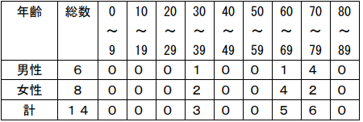
［参 考］
■広島市の結婚式場 集団食中毒で営業禁止処分
3/19(日) 12:33配信 テレビ新広島 広島県広島市
ノロウイルス
https://news.yahoo.co.jp/articles/5688603d51269344b34fe6641b9e3771b9869f01
結婚式場で17人食中毒 広島、ノロウイルス検出
3/18(土) 22:47配信 共同通信 広島県広島市
ノロウイルス
https://news.yahoo.co.jp/articles/89393fea084b1fd3727d1f06a5aebc5dc21e6201
食中毒の発生について 令和5年（2023年）3月18日（土曜日） 広島県広島市
ノロウイルス
https://www.city.hiroshima.lg.jp/houdou/houdou/325167.html
1 事件の概要
令和5年3月15日(水曜日)11時30分頃、広島県から「県内の医療機関から『広島市内の結婚式場で行われた結婚披露宴に参加した者のうち、複数名が体調不良を呈している』との情報提供があった。」旨の連絡があり、調査を開始した。
調査の結果、3月12日(日曜日)に「アーククラブ迎賓館ヴィクトリアハウス」で行われた結婚披露宴に参加した82名のうち17名が、3月13日(月曜日)12時から3月15日(水曜日)8時30分にかけて、下痢、発熱、嘔吐等を発症していた。
患者の共通食は、当該施設が提供した食事のみであること、患者便、従事者便及び施設拭き取りからノロウイルスが検出されたこと、医療機関から食中毒患者の届出があったことから、広島市保健所は、当該施設が提供した食事を原因とする集団食中毒と判断し、3月18日(土曜日)、当該施設の営業者に対して、営業の禁止を命令した。
2 患者の状況
- 患者数 17名：入院なし
- 主症状 下痢、発熱、嘔吐等
3 原因施設
- 施 設 名 アーククラブ迎賓館 ヴィクトリアハウス
- 営業の種類 飲食店営業
- 営業所所在地 広島市
4 原因食品 令和5年3月12日（日曜日）に提供された食事
コース料理 （牛肉国産三種の茸サワークリーム、季節野菜ポタージュ、真鯛のエスパニョール、仔羊背肉季節の根菜ディジョンマスタード、デザートブッフェ、ウエディングケーキ、パン）
ワンプレート（オムライス、エビフライ、ポテトサラダ、ハンバーグ、グラタン、温野菜、ポタージュ、フライドポテト）
5 病因物質 ノロウイルス
6 保健所の対応
- 患者の発症状況及び喫食状況等の調査
- 原因施設の立入調査・指導
- 検体採取（検査機関：広島県、広島市衛生研究所）
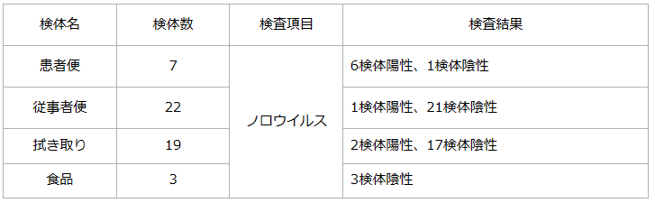
■【行政情報追加】ゴルフ場のレストランで食中毒、13人が嘔吐や下痢 広島県竹原市 2023/3/15 18:16
中國新聞 広島県竹原市
ノロウイルス
https://www.chugoku-np.co.jp/articles/-/281768
食中毒の発生について 2023/3/15 広島県竹原市
ノロウイルス 佐藤先生からいただいた情報です
https://www.pref.hiroshima.lg.jp/uploaded/attachment/523399.pdf
１ 概 要
令和５年３月13日(月)午前９時30分頃，竹原市の医療機関から西部東保健所に，「３月13日（月）の午前９時頃２名の嘔吐下痢症状のある有症者を診察した。その他にも当該グループの会食出席者複数名に症状があると聞いている」との連絡があった。
西部東保健所が調査した結果，３月11日（土）昼に１グループ36名で瀬戸内ゴルフリゾートを利用し，そのうち13名が嘔吐下痢の症状を呈していることが判明した。
有症者の共通食は瀬戸内ゴルフリゾートのコース料理に限られていること，診察医師から食中毒患者発生の届出があったことから，同保健所は当該施設が調理した食事を原因とする食中毒と判断し，本日午後２時に営業禁止処分を行った。
なお，瀬戸内ゴルフリゾートは３月13 日(月)から営業を自粛している。
２ 発生日時 令和５年３月11日（土）午後11時頃（最初の患者の発症日時）
３ 有症者数等 13名（男８名，女５名）（20代～60代）うち受診者10名
４ 主 症 状 下痢，嘔吐等
５ 原因施設
（１）名 称 瀬戸内ゴルフリゾート ゴルフガーデンレストランTHEグリル
（２）営 業 者 瀬戸内ゴルフリゾート株式会社
（３）所 在 地 竹原市吉名町831番地
（４）許可の種類 飲食店営業
６ 原因食品 ３月11 日（土）に提供されたコース料理
７ 病因物質 ノロウイルス
８ 西部東保健所の対応
（１）喫食状況等疫学調査
（２）営業施設への立入調査，衛生消毒等の指導及び衛生教育
（３）検体（有症者便，調理従事者便，施設の拭取り，食品）の採取及び検査
（４）営業の禁止処分(３月15 日午後２時)
■食中毒事件の発生について 2023/3/15 奈良県桜井市
ノロウイルス
佐藤先生からいただいた情報です 奈良県はだいたい無風なので見逃していました
https://www.pref.nara.jp/secure/292159/20230315houdou.pdf
令和５年３月１３日（月）８時３０分頃、桜井市内の飲食店経営者から「店舗を利用した客が食中毒様症状を呈している」旨の連絡が中和保健所にありました。
中和保健所が調査したところ、３月８日（水）に友人ら５名で利用したグループの全員が９日（木）午後３時を初発として嘔吐、下痢等の症状を呈し、うち２名が医療機関を受診していることが判明しました。
また、従業員３名のうち２名が３月９日（木）～１０日（金）にかけて同様の症状を呈していました。
調査の結果、有症者の共通食は当該施設で提供された食事のみであること、有症者の発症状況が類似していること、有症者を診察した医師から食中毒の届出があったことから、同保健所は当該施設で調理された食事を原因とする食中毒と断定し、２日間の営業停止を命じました。
なお、重症者はおらず、全員快方へ向かっています。
発 生 日 時 令和５年３月９日（木） 午後３時（初発）～
有症者関係
有症者数： ５名
男 性： ０名 女 性： ５名（２１歳～５３歳）
受診者数： ２名
主 症 状
有症者（５名）の状況
発 熱：５名（３７．２℃～３８．５℃） 吐き気：４名 嘔 吐：３名（３～７回） 下 痢：３名（１～６回） ※ 症状の重複を含む
原 因 施 設
所在地：桜井市
名 称：ラウンドカフェ
業 種：飲食店営業
原 因 食 品 ３月８日（水）に提供された食事
病 因 物 質 ノロウイルス
検 査 状 況
有 症 者 の ふ ん 便 ：５名（４名からノロウイルス検出）
従 業 員 の ふ ん 便 ：３名（２名からノロウイルス検出）
行政処分：３月１６日（木）から１７日（金）まで２日間の営業停止
なお、３月１５日（水）から営業を自粛しています
措 置 等
指導事項：施設の洗浄・消毒、従業員の衛生管理の徹底、従業員に対する衛生教育
メ ニ ュ ー ラウンドプレート（ハンバーグ、唐揚げ、エビフライ、生野菜、タマゴサラダ、ツナマヨ、スパゲティ、スープ、デザート）、自家製ローストビーフプレート、エビフライランチ
◎有症者の発生状況
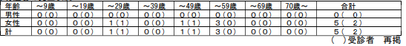
住所別
橿原市： ４名
田原本町： １名
参 考
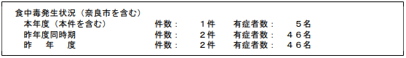
■食品衛生法違反等の情報 [2023年3月13日] 大阪府八尾市
ノロウイルス
https://www.city.yao.osaka.jp/0000067828.html
施設に対する行政処分等
公表年月日: 令和5年3月13日
営業の種類 飲食店営業
営業所名称 八尾 徳洲苑
営業所所在地 八尾市
違反の内容 ⾷品衛⽣法第6条第3号違反
違反の理由 食中毒の発生
措置状況 営業停止1日間
備考
【病因物質】ノロウイルス
【原因⾷品】3月4日に調製された食事（夕食）
【患者数】14名
★寄生虫による食中毒★
■食中毒（疑い）が発生しました 発表日：2023年3月23日 11時00分 福岡県春日市
アニサキス
https://www.pref.fukuoka.lg.jp/press-release/syokuchudoku20230323.html
https://www.pref.fukuoka.lg.jp/uploaded/attachment/188676.pdf
１ 事件の探知
令和５年３月２２日（水）、春日市の医療機関から、サバ等を食べて食中毒様症状を呈した患者を診察し、胃アニサキス症と診断した旨、筑紫保健福祉環境事務所に届出があった。
２ 概要
同事務所が調査したところ、３月１５日（水）１２時３０分頃に福岡市内の飲食店でサバ等を喫食し、同日１８時頃から食中毒様症状を呈していることが判明した。
現在、同事務所において、食中毒疑いとして調査を進めている。
３ 発生日時 判明分：令和５年３月１５日（水）１８時頃
４ 摂食者数 調査中 判明分：１名
５ 症状 判明分：吐気、腹痛
６ 有症者数 調査中 判明分：１名（４０代男性）
医療機関を受診しているが、入院はしていない。
重篤な症状は呈しておらず、ほぼ回復している。
７ 原因施設、原因食品、原因物質
（１）原因施設：調査中
（２）原因食品：調査中
（３）原因物質：アニサキス
８ その他
〈参考〉県下における食中毒の発生状況（３月２３日現在。調査中の事件を除く。）
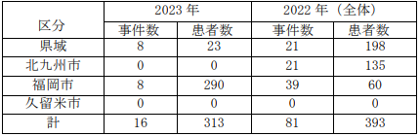
■食品衛生法違反者等の公表について 2023/3/20 豊島区
アニサキス
https://www.city.toshima.lg.jp/217/kurashi/ese/shokuhin/1502191311.html
公表年月日 令和5年3月20日
施設名称及び所在地 立喰 さくら寿司
東京都豊島区
業種等 飲食店営業
主な適用条項
食品衛生法（食品衛生法等の一部を改正する法律（平成30年法律第46号）第2条の規定による改正前の食品衛生法（昭和22年法律第233号）。以下「法」という。）第6条の規定に違反するので、法律第55条を適用する。
※食品衛生法等の一部を改正する法律の一部の施行に伴う関係政令の整備及び経過措置に関する政令（令和元年政令第123号）附則第2条の規定により、なお従前の例により当該営業を行うことができるとされた者であるから、当該営業者に対する不利益処分については、この法を適用する。
不利益処分等を行った理由 食中毒の発生
不利益処分等の内容 令和5年3月20日（1日間）の営業等停止命令
備考
原因食品:イワシの寿司
病因物質:アニサキス
患者数:1名
■吉岡の飲食店で食中毒 ／群馬吉岡町
毎日新聞 2023/3/17 地方版 有料記事
https://mainichi.jp/articles/20230317/ddl/k10/040/109000c
食中毒発生情報（報道発表資料）2023/3/20 群馬吉岡町
アニサキス
https://www.pref.gunma.jp/site/houdou/195958.html
令和5年3月14日（火曜日）に吉岡町内の飲食店が提供した食事を原因とする食中毒事件が発生しました。
県では、当該飲食店に対し、1日間の営業停止を命ずるとともに、再発防止策を指導しました。
なお、有症者は入院しておらず、快方に向かっております。
1 概要
（1）発生日 令和5年3月14日（火曜日）18時頃
（2）有症者 1名（受診1名、入院なし） 60代（男性）、渋川市在住
（3）症状 吐き気、嘔吐、腹痛等
（4）病因物質 アニサキス
（5）原因食品 3月14日（火曜日）に当該飲食店が提供した食事
（6）原因施設
施設名 見晴屋（みはらしや）
所在地 北群馬郡吉岡町
（7）経緯
令和5年3月15日（水曜日）、前橋市内の医療機関から同市保健所に「吐き気、嘔吐等の消化器症状を訴える患者の胃からアニサキスを検出した」旨の連絡があり、渋川保健福祉事務所（保健所）が調査を開始しました。
調査の結果、この有症者は3月14日（火曜日）の12時30分頃から2名で当該飲食店を利用し、寿司等を喫食していたことが判明しました。
有症者の症状及び潜伏期間がアニサキスによるものと一致していたこと、アニサキスが寄生している可能性がある食品の喫食は当該店が調理提供した食事に限られていたこと、診察した医師によりアニサキスを原因とする食中毒届が提出されたことから、本件は、この飲食店が提供した食事を原因とする食中毒事件と断定しました。
2 施設に対する措置 飲食店営業の営業停止1日間（令和5年3月16日（木曜日））
参考：本県の食中毒発生状況［3月16日現在、（ ）内は中核市を含む。］
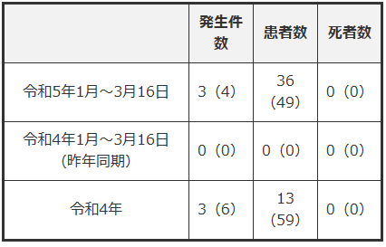
■刺身を食べた男女2人から「アニサキス」腹痛などの食中毒が2件発生 宮城
3/17(金) 18:23配信 tbc東北放送 宮城県仙台市・岩沼市
アニサキス
https://news.yahoo.co.jp/articles/c0da13f35063596b6a1cc4fe27ec23b19a124432
■(令和5年発生状況速報) 2023/3/16 宮城県岩沼市
アニサキス
https://www.pref.miyagi.jp/soshiki/shoku-k/ihansha-sisetsu.html
https://www.pref.miyagi.jp/soshiki/shoku-k/sokuhou.html
発生年月日 2023/3/16
摂食者数 1
患者数 1
原因食品 ブリの刺身, アジの刺身
病因物質 アニサキス
原因施設 販売店 ヨークベニマル岩沼店
原因施設所在地 岩沼市
摂食場所 家庭
行政処分等の内容及び措置状況等
処分年月日:令和5年3月7日
営業の一部停止1日間:令和5年3月7日
食中毒の発生について 2023/3/17 宮城県岩沼市
アニサキス
https://www.pref.miyagi.jp/documents/44770/syokutyudokukisyahappyou20230317.pdf
［事件の概要］
令和５年３月１６日（木）午後４時１５分頃，医療機関から「内視鏡検査で患者１名の胃からアニサキス虫体を摘出した」旨，塩釜保健所岩沼支所に通報があった。
塩釜保健所岩沼支所で調査したところ，当該患者は，３月１５日（水）に岩沼市内の「ヨークベニマル岩沼店」で購入したブリ（刺身），アジ（刺身）を同日午後７時頃に喫食し，翌日の１６日（木）午前３時頃から腹痛を呈していたことが判明した。
同支所は，医療機関で患者からアニサキスが摘出され，診察した医師から食中毒患者届出票が提出されたこと，患者の症状及び潜伏期間が胃アニサキス症のそれと矛盾しないこと，原因と考えられる食品が当該店舗で販売したブリ（刺身），アジ（刺身）のみであることから，このブリ（刺身），アジ（刺身）を原因とする食中毒と断定した。
なお，患者は快復している。
患者関係
発 症 日 時 ３月１６日（木）午前３時頃
主 な 症 状 腹痛
患 者 数 １名（３０代 女性）
受 診 者 数 １名
入 院 者 数 ０名
診療医療機関 岩沼市内の医療機関
原因食品 ブリ（刺身），アジ（刺身）
病因物質 アニサキス
原因施設
所在地 ：岩沼市
屋 号 ：ヨークベニマル岩沼店
業 種 ：魚介類販売業
措 置 ３月１７日営業の一部停止１日間（生食用鮮魚介類（冷凍品を除く）の取扱い）
担当保健所 塩釜保健所岩沼支所
（参考）宮城県における食中毒の発生状況[本件含まず。（ ）内は，仙台市分を再掲]
■(令和5年発生状況速報) 2023/3/15 宮城県仙台市
アニサキス
https://www.pref.miyagi.jp/soshiki/shoku-k/sokuhou.html
発生年月日 2023/3/15
摂食者数 1
患者数 1
原因食品 ヒラメの刺身, マグロの刺身
病因物質 アニサキス
原因施設 販売店
原因施設所在地 青葉区
摂食場所 家庭
食中毒事件概要 2023/3/17 宮城県仙台市
アニサキス
http://www.city.sendai.jp/sekatsuese-shokuhin/syokutyudoku/gaiyou230317.html
発生概要
1.発生月日 3月15日水曜日
2.原因施設
（1）施設名 有限会社 鈴木水産
（2）所在地 仙台市青葉区
3.摂食者数 1名
4.発症者数 1名（60代男性） ※入院はしておらず、快方に向かっている
5.原因食品 ヒラメ、マグロの刺し身
6.病因物質 アニサキス
7.主症状 胃痛、寒気、吐き気
8.喫食時間 3月15日水曜日 18時頃
9.発症時間 3月15日水曜日 22時頃
発生探知と調査の概要
  - 3月17日金曜日10時頃、発症者より青葉区保健福祉センター衛生課宛てに、市内の店舗で購入した刺し身を喫食後、胃からアニサキスが摘出された旨の連絡があった。
  - 同日、青葉区保健福祉センターにて調査を行ったところ、次のことが判明した。
（1）患者は3月15日水曜日に当該施設でヒラメ、マグロ等の刺し身を購入し、同日18時頃自宅にて喫食した。同日22時頃から胃痛、寒気、吐き気が見られたため、翌日に医療機関を受診したところアニサキスが摘出された。
（2）患者は発症前3日間、当該食事以外で魚介類の生食はしていなかった。
（3）刺身に使用されたヒラメ、マグロは冷凍処理されていないものであった。
3.市保健所では次のことから、当該施設が提供した食事を原因とする食中毒と断定した。
（1）患者は、発症前3日間で、当該食品以外に、アニサキスが生きたまま混入している可能性のある生鮮魚介類を喫食していないこと。
（2）患者の潜伏時間及び症状が、アニサキスによるものと一致したこと。
（3）医療機関で患者からアニサキス虫体が摘出され、診察した医師から食中毒の届け出があったこと。
行政処分等（仙台市保健所）
魚介類販売業の一部停止処分（生鮮魚介類（冷凍品※を除く）の生食用での加工、販売の停止）※冷凍品とは、-20℃で24時間以上中心部まで完全に冷凍したものをいう
3月17日金曜日 1日間 （処分日3月17日）
食中毒事件概要2023/3/17 宮城県仙台市
アニサキス
http://www.city.sendai.jp/sekatsuese-shokuhin/syokutyudoku/documents/shokuchudokujikengaiyou.pdf
【参考】食中毒発生状況【宮城県内（ ）内仙台市分再掲】＊今回の発表は含まない
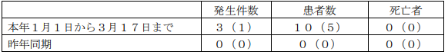
★自然毒による食中毒★
■スイセン球根をタマネギと誤認 カレーの具材にして3人食中毒 茨城・阿見
3/20(月) 21:39配信 茨城新聞クロスアイ 茨城県阿見町
スイセン
https://news.yahoo.co.jp/articles/7f3fdb655cd7a8f0756e8445ea25726d18cf9df2
スイセンの球根をタマネギと間違えてカレーを調理 家族3人が食中毒
3/20(月) 19:55配信 朝日新聞デジタル 茨城県阿見町
スイセン
https://news.yahoo.co.jp/articles/53f1af06aa7cb5fdf6e90d9ea58916ad77553b9e
茨城県は20日、阿見町の10歳未満～40代の男性3人がスイセンの球根を誤って食べて腹痛やのどの痛みを訴え、食中毒と断定した、と発表した。
県生活衛生課によると、家族のうち1人が、知人から観賞用としてスイセンの球根を譲り受けたが、その情報を共有していなかった。
18日午後0時45分ごろ、別の1人がタマネギと間違えてカレーの具材として調理し、家族4人で食べたという。午後1時ごろに3人が腹痛やのどの痛みを発症。保健所が残ったカレーや球根を調べたところ、有毒成分リコリンが検出された。3人の症状はいずれも軽症で、既に回復しているという。
厚生労働省によると、スイセンは、タマネギの他にもニラ、ノビルと間違えやすく、食後30分以内で吐き気や頭痛などの症状が出るという。2012～21年に62件の食中毒が発生し、死亡に至ったケースも1件あった。
同課の担当者は「確実に食用と分からないものは食べないでほしい」と話している。
食中毒発生概況について 2023/3/20 茨城県阿見町
スイセン
https://www.pref.ibaraki.jp/hokenfukushi/seiei/eisei/documents/r5_3_20_gaikyo.pdf
１ 探知 令和５年３月 18 日（土）午後４時 30 分頃、つくば保健所管内の医療機関から「スイセンを食べて食中毒様症状を呈している患者を診察した。」旨の連絡がつくば保健所を通じて竜ケ崎保健所あてに入った。
２ 事件の概況 竜ケ崎保健所の調査によると、患者らは、自宅において観賞用として譲り受けたスイセンの球根をタマネギと誤ってカレーの具材として調理し、３月 18日（土）の午後０時 45 分頃に喫食したところ、同日午後１時頃から腹痛、のどの痛み等の症状を呈したため医療機関を受診したことが判明した。
患者らが喫食した残品及び譲り受けた球根から有毒成分の一種である「リコリン」が検出されたこと、医師から食中毒患者届出票が提出されたことから、竜ケ崎保健所は本日、有毒植物であるスイセンを誤って喫食したことによる食中毒と断定した。
なお、患者らは軽症で既に快復している。
３ 調理摂食場所 患者自宅（竜ケ崎保健所管内）
４ 原因食品 ３月 18 日に自宅で調理したカレー（スイセン）
５ 病因物質 スイセンに含まれる植物性自然毒（有毒アルカロイド類）
６ 発生原因 患者が観賞用のスイセンの球根をタマネギと誤認し喫食したため。
７ 発生日時 令和５年３月 18 日（土）午後１時頃（初発）
８ 摂食者数 ４名（男性：４名 10 歳未満 ２名、10 歳代 １名、40 歳代 １名、）
９ 患者数 ３名（男性：３名 10 歳未満 １名、10 歳代 １名、40 歳代 １名）
10 主症状 腹痛、のどの痛み
11 検査状況 譲り受けたスイセンの球根及び調理済みのカレー：１検体ずつ
県衛生研究所の検査の結果、いずれも「リコリン」が検出された。
【茨城県での有毒植物（毒キノコ以外）による食中毒発生状況】
平成 25 年次～令和４年次
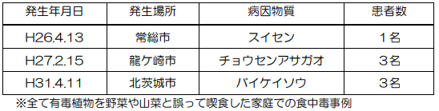
★化学物質による食中毒★
■消毒液入り水を客に提供 岡山の飲食店3人食中毒
2023/03/16 19:42 共同通信 岡山県倉敷市
次亜塩素酸ナトリウム
https://nordot.app/1009049642973315072?c=110564226228225532
ホテルで高濃度の「次亜塩素酸ナトリウム入り」の水を誤って提供 飲んだ客3人が吐き気 1人入院 水道水の1,000倍の塩素濃度 3/16(木) 18:21配信 RSK山陽放送
岡山県倉敷市
次亜塩素酸ナトリウム
https://news.yahoo.co.jp/articles/f4e7f896d4bf61229bb4054fff4a55dc64f2112c
「味がおかしい、異臭がした」ホテルで消毒用の薬剤が入った水を提供 飲んだ客は軽症【岡山・倉敷市】 3/15(水) 17:42配信 OHK岡山放送 岡山県倉敷市
次亜塩素酸ナトリウム
https://news.yahoo.co.jp/articles/b22159834c1c8ece78112279ec2578b091807cd3
記者クラブ発表資料 2023/3/16 岡山県倉敷市
次亜塩素酸ナトリウム
https://www.city.kurashiki.okayama.jp/secure/80580/houdouhapyousiryou(R050316).pdf
事 件 名 倉敷市内の飲食店を原因とする食中毒事件の発生について
事件の概要
令和５年３月１３日（月）午前１１時４５分頃、匿名で「倉敷市内のホテル内にあるレストランで次亜塩素酸ナトリウム入りの水を飲み、体調を崩した者がいる」との連絡が保健所にあった。
当所で調査をしたところ、令和５年３月２日（木）の夜に、倉敷市内のホテル「天然温泉阿智の湯ドーミーイン倉敷」内の飲食店「レストランＨＡＴＡＧＯ（ハタゴ）」を利用した３名が、水を飲んだ直後に吐き気等の症状を呈していることが判明した。
この水について確認したところ、従業員がディスペンサー（ウーロン茶のドリンクサーバー）を消毒するため次亜塩素酸ナトリウム水溶液を入れ、その消毒液が入った水をそのまま飲料水として提供したことがわかった。
ホテル側が高濃度の次亜塩素酸ナトリウムが入った水の提供を認めたこと、水から強い塩素臭がしたと有症者から申出があったこと、有症者の症状及び潜伏時間が類似していること、医師から食中毒患者届出票が提出されたことから、当該施設が提供した水を原因とする食中毒事件と断定した。
調 査 者 数 ４名（４０才代～７０才代、男性２名、女性２名）
患 者 数 ３名（４０才代～６０才代、受診者３名）
初 発 患 者
住所：兵庫県尼崎市 性別：女 年齢：６０才代
発病年月日：令和５年３月２日（木）午後９時半頃
症状：吐き気
原 因 施 設
所 在 地：倉敷市
屋 号：レストランＨＡＴＡＧＯ（ハタゴ）（天然温泉阿智の湯ドーミーイン倉敷内）
営業の種類：飲食店営業
原 因 食 品 高濃度の次亜塩素酸ナトリウムを含む水
病 因 物 質 次亜塩素酸ナトリウム
行 政 措 置
令和５年３月１４日（火） 施設への衛生指導を実施
令和５年３月１５日（水） 従業員への衛生講習会を実施
参 考 事 項
倉敷市内食中毒発生状況
令和３年度 ２件 患者数 ２５４８名（うち死者 ０名）
令和４年度 ０件（本件含まず）
★細菌による感染症★
■
★ウイルスによる感染症★
■感染性胃腸炎（ノロウイルス）患者等の発生について 2023/3/22 北海道函館市
感染症 ノロウイルス
https://www.city.hakodate.hokkaido.jp/docs/2022060300010/files/kansenseiityouenhaxtusei15.pdf
令和５年３月１６日（木），函館市内の保育所において感染性胃腸炎患者およびその疑いのある者の発生を確認しましたので，その経過についてお知らせいたします。
記
１ 発生の探知
令和５年３月１６日（木），函館市内の保育所から，嘔吐，下痢等の症状を呈している園児が複数名発生している旨，市立函館保健所に通報があった。
２ 発生の概要
函館市内の保育所で，３月７日（火）から３月２２日（水）にかけて園児２４名が，嘔吐や下痢等の症状を呈し医療機関において治療を受けた。
３ 現在の症状 ３月２２日（水）現在，有症者は全員，回復もしくは快方に向かっている。
４ 経 過
３月 ７日（火） 当該保育所の園児で，嘔吐，下痢の症状を呈する有症者が発生した。
３月１６日（木） その後，嘔吐，下痢等の有症者が複数名発生したため，当該保育所は市立函館保健所に通報した。
３月２０日（月） 函館市衛生試験所において，有症者の便検査を実施した結果，４名からノロウイルスが検出された。
５ 感染経路 調査中
６ 対 応
市立函館保健所では，当該保育所に対し，園児・職員の健康状況の把握，手洗いの励行および保育所内の消毒等清潔の保持および注意喚起等，感染防止対策について指導を行った。
当該保育所においては，所内の消毒等の措置を行っている。
【ノロウイルス等が原因と考えられる市内の集団感染性胃腸炎の発生状況】
令和５年３月２２日（水）現在
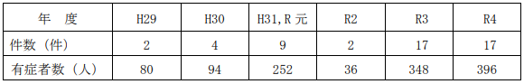
■旭川の保育所でノロウイルス 2023年3月17日 19:19(3月17日 19:20更新)
北海道新聞社 北海道旭川市
感染症 ノロウイルス
https://www.hokkaido-np.co.jp/article/817814
■感染性胃腸炎の集団発生について 令和５年３月１３日 １６：３０現在 福岡県福岡市
感染症 ノロウイルス
https://www.city.fukuoka.lg.jp/data/open/cnt/3/106823/1/050313noro.pdf?20230323083146
早良区内の保育施設で、複数の園児及び職員が嘔吐、下痢等の症状を呈しているとの報告があり、医療機関による検査の結果、ノロウイルスが検出された。
１ 早良区内の保育施設
（１）経緯
２月２７日（月） ２名の園児に嘔吐、下痢等の症状が出現。
以後、複数の園児及び職員に嘔吐、下痢等の症状が出現。
３月１０日（金） 当該施設より、複数の園児が嘔吐、下痢等の症状を呈しており、医療機関による検査の結果ノロウイルスが検出されたと報告があった。
早良保健所が感染拡大防止及び患者等の健康観察の実施を指導した。
３月１３日（月） 早良保健所が有症状者の発生状況を確認し、感染拡大防止を再度指導した。
（２）有症状者の区分 ※( )内の数は、有症状者のうち、ノロウイルスが検出された人数
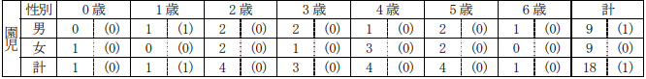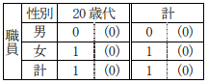
（３）有症状者の発症状況
（４）症状 嘔吐、下痢、発熱、腹痛 ※重症者はなく、全員快方に向かっている。
（５）行政対応
① 施設への感染予防及び拡大防止のための指導を実施。
② 園児及び家族、職員の健康調査及び健康観察を実施するよう施設へ指導。
★その他の感染症★
■マダニ介して感染症に、家庭菜園で草取りした女性死亡…腕のかさぶたに気づき受診
3/21(火) 11:04配信 読売新聞オンライン 熊本県上益城郡
マダニ
https://news.yahoo.co.jp/articles/5353cea91e302d3b1f30ee5da273fcf8d7b79b11
★違反食品★
■
★その他関連ニュース★
■オミクロン株亜系統への置き換わり「動向を注視」 - 東京都のコロナ感染状況分析
3/23(木) 20:22配信 医療介護ＣＢニュース
https://news.yahoo.co.jp/articles/92bfe9118b520f363d3708af5d8d86d62e4aa165
■減少傾向続いていた入院患者数が「やや増加」 - 東京都がコロナ感染状況・医療提供体制の分析公表 3/23(木) 20:00配信 医療介護ＣＢニュース
https://news.yahoo.co.jp/articles/e50da4ece82ab407f68f6026c41fcb681bdaf068
■東京のインフルエンザ患者減少、注意報基準下回る - 第11週、増加は2保健所管内のみ
3/23(木) 12:00配信 医療介護ＣＢニュース
https://news.yahoo.co.jp/articles/f780b9d28d4f76e73cc31eda6f251024956f503d
■【感染症情報】インフル患者報告数が増加に転じる - 感染性胃腸炎は3週連続で減少
3/22(水) 13:25配信 医療介護ＣＢニュース
https://news.yahoo.co.jp/articles/92be62c785632bc19a175822b59e7d3bc61955dc
■新型コロナワクチン接種の184件を認定 - 厚労省が健康被害審査第一部会の審議結果公表
3/17(金) 20:40配信 医療介護ＣＢニュース
https://news.yahoo.co.jp/articles/a2344c575c5568b2502b858e403e04f4bffe770c
■インフルエンザ入院患者増、半数が10歳未満 - 厚労省が第10週の概況公表
3/17(金) 17:15配信 医療介護ＣＢニュース
https://news.yahoo.co.jp/articles/3dec068767c7455b891f81e5da96fc19205e9ebc
■全国のインフルエンザ患者報告数が増加に転じる - 厚労省が第10週の発生状況を公表
3/17(金) 16:30配信 医療介護ＣＢニュース
https://news.yahoo.co.jp/articles/77099d5ff8a394fbc1dfd6f325af45a1e42c0c3a
■BA.5・XBB.1.5の割合が上昇 - 東京都のゲノム解析結果
3/16(木) 18:00配信 医療介護ＣＢニュース
https://news.yahoo.co.jp/articles/dd9186afe929b1430842a778609cfd91153364bd
■「梅毒」急増 札幌で感染者最多に 早めに検査を 03月14日 18時35分
北海道 NEWS WEB
https://www3.nhk.or.jp/sapporo-news/20230314/7000055955.html

